Manual de Usuario: Ableton Cuelist Controller
Descripción General
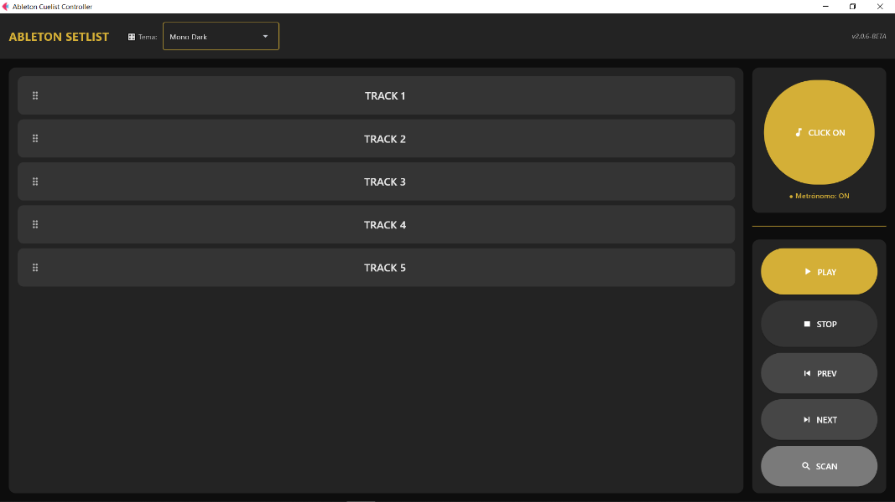
Ableton Cuelist Controller es una aplicación que permite controlar puntos de salto (locators) y el metrónomo de Ableton Live mediante mensajes OSC (Open Sound Control). La interfaz gráfica facilita la selección, reproducción y reordenación de locators, además de activar o desactivar el metrónomo desde el programa.
- Requisitos Previos
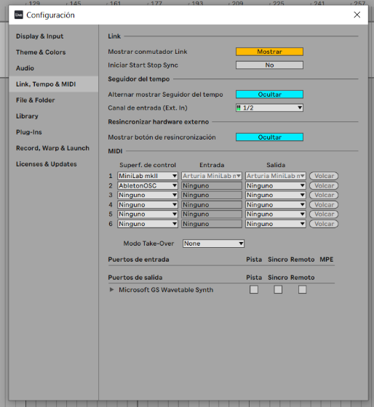
- Para su correcto funcionamiento, es necesario instalar y configurar:
- AbletonOSC: Complemento para Ableton Live que permite enviar y recibir mensajes OSC. Debes seguir sus instrucciones oficiales para asegurar la comunicación entre Ableton Live y este programa. [LINK AQUI]

- Funcionalidades Principales
Interfaz Principal
- Se muestra una lista de locators de Ableton, que se pueden seleccionar con un clic.
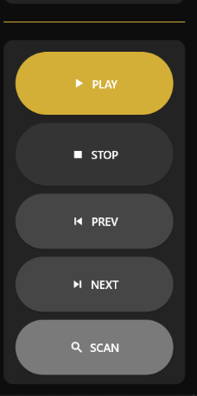

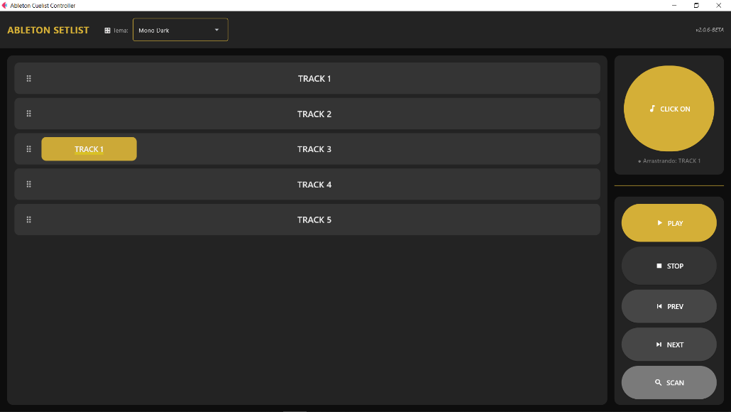
- Permite reordenar locators arrastrando y soltando en la lista.
Control de Reproducción
- Botones para reproducir el locator seleccionado ("PLAY"), detener la reproducción ("STOP"), ir al locator anterior ("PREV") y al siguiente ("NEXT").
- Botón "SCAN" para actualizar la lista de locators desde Ableton Live.

Control del Metrónomo
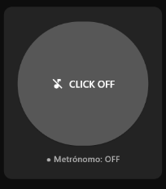
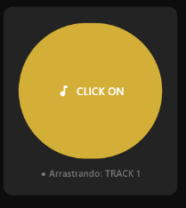
- Botón que activa o desactiva el metrónomo, mostrando visualmente el estado (ON/OFF).

Cambiar Paleta de Colores
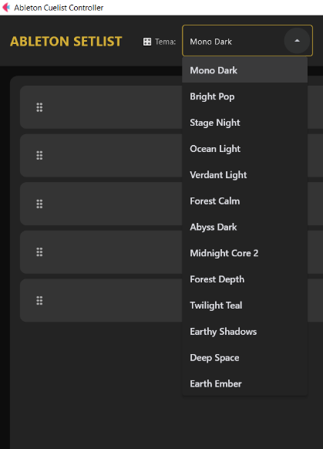
- Selector para cambiar la paleta de colores de la interfaz, adaptando la apariencia.

- Uso Básico
- Instala y configura AbletonOSC según sus instrucciones oficiales.
- Ejecuta el programa LIVECUE (archivo .exe).
- La aplicación intentará conectarse automáticamente a Ableton Live vía OSC.
- Pulsa "SCAN" para cargar los locators actuales del set.
- Selecciona un locator para reproducirlo con "PLAY".
- Controla la reproducción con "STOP", "PREV" y "NEXT".
- Activa o desactiva el metrónomo con el botón correspondiente.
- Cambia la paleta de colores si deseas personalizar la interfaz.
Notas Adicionales

- El programa usa los puertos UDP 11000 y 11001 para enviar y recibir mensajes OSC respectivamente.
- Asegúrate que ningún firewall o antivirus bloquee estos puertos.
- Si no se reciben locators o el metrónomo no responde, verifica la configuración de AbletonOSC.
- La interfaz es ajustable y puede maximizarse o redimensionarse según preferencia.
[Insertar imagen: Configuración de puertos en AbletonOSC o firewall]

